高频手持天线HA5911
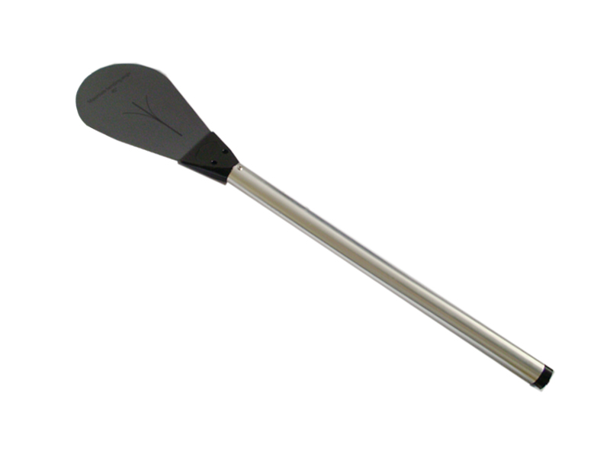
一：产品概述
RFID高频手持天线HA5911是一款高性能的50Ω标准阻抗13.56MHz高频手持天线，具有完全自主知识产权，内建专有的适配器，结合精细的天线线材选择和设计，实现对电子标签的稳定感应效果，广泛应用于图书盘点、档案盘点、模具管理、资产盘点、个人身份识别、单品管理系统及生产过程控制等多种无线射频识别（RFID）系统。
二：功能特点
可支持达至1.5W射频功率；
1.5m同轴线缆，SMA接口；
造型典雅，ABS外壳。
读卡距离可达30cm
三：性能参数
项目 | 符号 | 典型值 | 单位
颜色 | Color | 金属铝、灰色
长 | L | 550 | mm
宽 | W | 115 | mm
厚 | T | 22 | mm
手柄长 | L | 385 | mm
重 | WT | 330 | G
注：
1. 说明书如有变化，请以最新版本为准。
2. 上海营信信息技术有限公司保留最终解释权。

